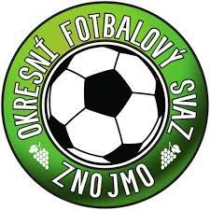
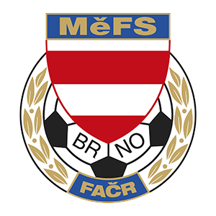
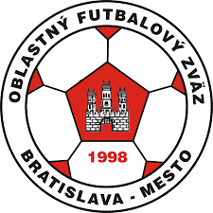
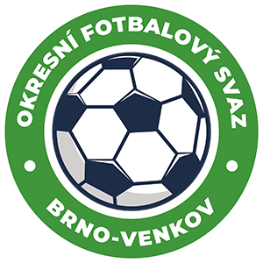
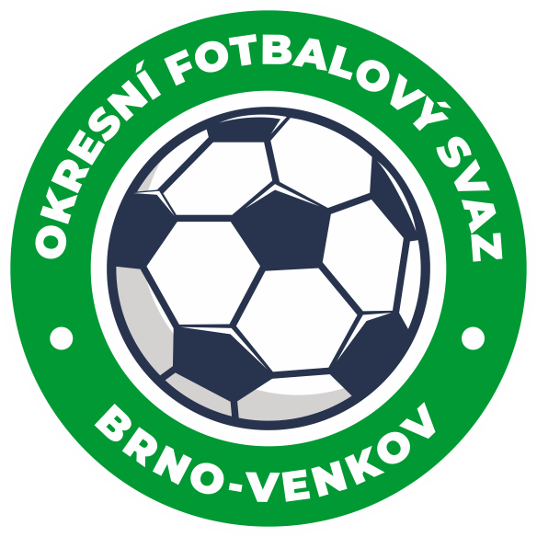

Družební turnaj kategorie U13

Propozice:

- Datum konání: 22. 5. 2025 8:30 hod.

- Pořadatel: MěFS Brno

- Místo konání: Hřiště FC Medlánky (Brno, Hudcova 33)

- Účastníci: MěFS Brno, OFS Znojmo, ObFZ Bratislava,
OFS Brno-venkov

- Doprava: Dopravu si hradí všechny výpravy do místa konání a zpět ze svého rozpočtu.
- Stravování Zajistí MěFS Brno, počet obědů výpravy nahlásí p. Charvátovi do 15.5.2025

- Pitný režim: Zajistí MěFS Brno.

- Zdravotní službu: Zajistí MěFS Brno.

- Delegování rozhodčích: Zajistí MěFS Brno

- Ukončení turnaje: 22.5. 2025 vyhlášení vítězů cca v 15:00 hod.

- Organizační výbor: KM MěFS Brno
Libor Charvát - sekretář MěFS Brno

1. Předpis:
Hraje se podle platných pravidel kopané, podle soutěžního řádu kopané a těchto propozic.
Hra 11 na 11 na celé hřiště s míčem velikosti č.5

2. Podmínky účasti:
Startují žáci narozeni 1. 1. 2012 a mladší. (Dívky 1.1.2011 a mladší) Vedoucí výpravy před zahájením turnaje předloží soupisku hráčů s ID. Na soupisce může být maximálně 18 hráčů. Na turnaji nesmí startovat hráči z klubových akademií.

3. Hrací systém:
- Turnajově: každý s každým
- O umístění rozhoduje počet bodů, následně vzájemný zápas, skóre, popřípadě větší počet vstřelených branek

4. Hrací doba:
2 x 20 minut s desetiminutovou přestávkou.

5. Střídání hráčů:
Ve všech utkáních turnaje může nastoupit všech 18 hráčů uvedených na soupisce. Střídání
v souladu s pravidly kopané a soutěžním řádem.

6. Přestupky a námitky
Trest v případě vyloučeného hráče řeší organizační výbor turnaje, v případě udělení druhé žluté karty v turnaji má hráč automaticky zastavenou činnost v následujícím utkání. Námitky se nepodávají.

7. Vyhlášení vítězů.

Rozlosování turnaje :

9:00 hod. MěFS Brno – OFS Brno-venkov
10:00 hod. ObFZ Bratislava – OFS Znojmo
11:00 hod. MěFS Brno – OFS Znojmo
12:00 hod ObFZ Bratislava – OFS Brno-venkov
13:00 hod. OFS Znojmo – OFS Brno-venkov
14:00 hod. MěFS Brno – ObFZ Bratislava
15:00 hod. Vyhlášení výsledků

Mgr. Jan Maroši Libor Charvát Ondřej Šafránek
Předseda MěFS Brno-město Sekretář MěFS GTM MěFS Brno

SOUPISKA HRÁČŮ

OFS:……………………………….
Číslo dresu | Jméno a příjmení | ID | Klub

Vedoucí mužstva
Trenér 1
Trenér 2

